PLAN DE CLASE/NOTA TÉCNICA
NIVEL: 2° PRIMARIA
SEPTEMBER 02ND 2024.
1.- NOMBRE DEL PROFESOR: Candy Castillo Hernández. GRADO: 2° GRUPO: A
2.- ASIGNATURA: Inglés.
3.- TRIMESTRE: 1
4.- SEMANA: SEPTEMBER 2nd TO 6TH .
5.- TIEMPO: 2 HR.
6.- TEMA: Review .
7.-PROPOSITOS: Sensibilizar a los alumnos y familiarizarlos con una lengua distinta a la materna, y para que puedan reaccionar y responder a necesidades de comunicación básicas y personales en contextos rutinarios definidos.
8.- CAMPO FORMATIVO: ( X ) LENGUAJES. ( X ) SABERES Y PENSAMIENTO CIENTÍFICO. ( ) ÉTICA, NATURALEZA Y SOCIEDAD. ( X ) DE LO HUMANO Y LO COMUNITARIO.
9.- EJES ARTICULADORES: ( ) IGUALDAD DE GÉNERO. ( X ) INCLUSIÓN. ( ) VIDA SALUDABLE. ( X ) PENSAMIENTO CRÍTICO ( ) APROPIACIÓN DE LAS CULTURAS A TRÁVES DE LA LECTURA Y LA ESCRITURA. (X ) INTERCULTURALIDAD CRÍTICA. ( X ) ARTES Y EXPERIENCIAS ESTÉTICAS.
10.- CONTENIDO: Review.
11.- RECURSOS: Materiales didácticos.
12.- MATERIALES: Flashcards, Posters, Colores, Hojas de papel.
INICIO:
Practicar canción del abecedario.
- ABC
- Can you spell?

DESARROLLO:
Dinámica entre grupos: point the letter…
Cantar canción head, shoulders, knees and toes para practicar vocabulario partes del cuerpo.
Lets play: Pronunciar una palabra mientras señalas esa parte del cuerpo.
CIERRE:
Practicar verbos de acción.
Greetings para despedida.

EVALUACIÓN: Autoevaluación ( X ) Coevaluación ( X ) Heteroevaluación ( X )
Se evaluará su participación en clase

- ACTITUDINAL: PARTICIPACIÓN ACTIVA EN CLASE Y CONVIVENCIA SANA CON SUS COMPAÑEROS DE CLASE.
- CONCEPTUAL: LA IDENTIFICACIÓN DE LOS TEMAS VISTOS EN LA UNIDAD.
- PROCEDIMENTAL: EL CORRECTO USO DE LOS TEMAS VISTOS EN LA UNIDAD ASI COMO LA ENTREGA DE ACTIVIDADES.

TAREA: No homework.

PLAN DE CLASE/NOTA TÉCNICA
NIVEL: 2° PRIMARIA
SEPTEMBER 03TH 2024.
INICIO:
Elige una flashcard sobre las partes del cuerpo e imítala después de decir Simon says: touch your…

- Simon says
- What part on the body is that?

DESARROLLO:
Se dará al alumno un crucigrama con las partes del cuerpo, escribir y colorear. La docente se mantiene retroalimentando vocabulario contantemente.
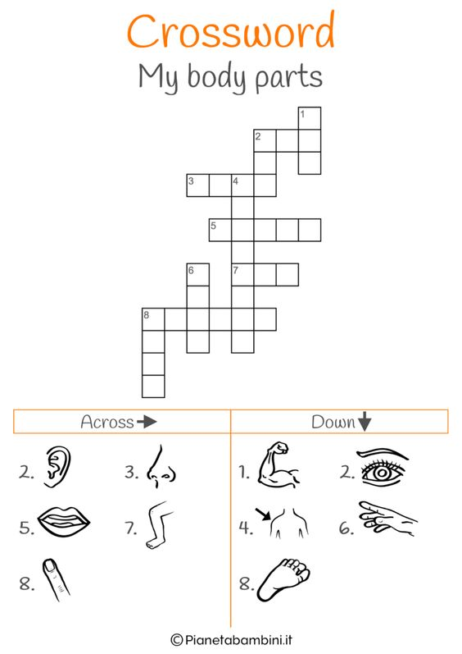
Practicar pronunciación de las partes del cuerpo.
CIERRE:
Simon Says: Parts of the body.
Despedida.

EVALUACIÓN: Autoevaluación ( X ) Coevaluación ( X ) Heteroevaluación ( X )
Se evaluará su participación en clase

- ACTITUDINAL: PARTICIPACIÓN ACTIVA EN CLASE Y CONVIVENCIA SANA CON SUS COMPAÑEROS DE CLASE.
- CONCEPTUAL: LA IDENTIFICACIÓN DE LOS TEMAS VISTOS EN LA UNIDAD.
- PROCEDIMENTAL: EL CORRECTO USO DE LOS TEMAS VISTOS EN LA UNIDAD ASI COMO LA ENTREGA DE ACTIVIDADES.
TAREA: No homework.

PLAN DE CLASE/NOTA TÉCNICA
NIVEL: 2° PRIMARIA
SEPTEMBER 04TH 2024.

INICIO:
Pronunciar días de la semana.
- Days of the week: Follow me
- What day is today?

DESARROLLO:
Identificar días de la semana en español e identificarlos con verbos y acciones, nombrándolos en inglés.
Recortar y pegar los días de la semana en el orden correspondiente.
CIERRE:
Se les pedirá a los alumnos levantarse, se nombrará un día de la semana y correspondiente al día los alumnos deberán hacer esa acción.
MONDAY: stomp.
TUESDAY: scratch.
WEDNESDAY: roar.
THURSDAY: jump.
FRIDAY: clap.

EVALUACIÓN: Autoevaluación ( X ) Coevaluación ( X ) Heteroevaluación ( X )
Se evaluará su participación en clase.

- ACTITUDINAL: PARTICIPACIÓN ACTIVA EN CLASE Y CONVIVENCIA SANA CON SUS COMPAÑEROS DE CLASE.
- CONCEPTUAL: LA IDENTIFICACIÓN DE LOS TEMAS VISTOS EN LA UNIDAD.
- PROCEDIMENTAL: EL CORRECTO USO DE LOS TEMAS VISTOS EN LA UNIDAD ASI COMO LA ENTREGA DE ACTIVIDADES.

TAREA: No hay.

PLAN DE CLASE/NOTA TÉCNICA
NIVEL: 2° PRIMARIA
SEPTEMBER 05TH 2024.
INICIO:
Repasar días de la semana en conjunto a la introducción de meses del año.
- My favorite month…
- What is your birthday month?

DESARROLLO:
Practicar pronunciación del vocabulario por medio de actividad. Colorear.
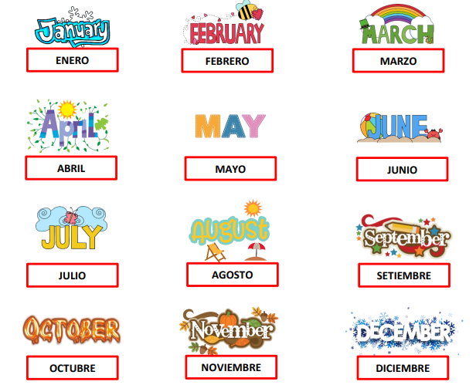
Identificar estaciones del año.
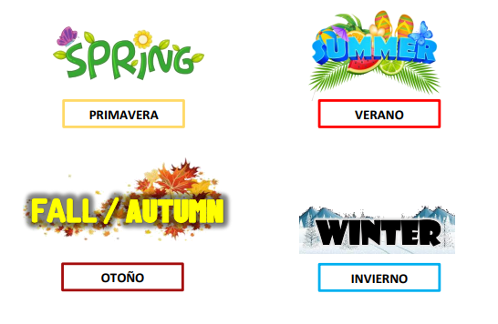

CIERRE:
Jugar stop con los meses del año.
Despedida GREETINGS.

EVALUACIÓN: Autoevaluación ( X ) Coevaluación ( X ) Heteroevaluación ( X )
Se evaluará su participación en clase.

- ACTITUDINAL: PARTICIPACIÓN EN CLASE Y CONVIVENCIA SANA CON SUS COMPAÑEROS DE CLASE.
- CONCEPTUAL: LA IDENTIFICACIÓN DE LOS TEMAS VISTOS EN LA UNIDAD.
- PROCEDIMENTAL: EL CORRECTO USO DE LOS TEMAS VISTOS EN LA UNIDAD ASI COMO LA ENTREGA DE ACTIVIDADES.
TAREA: No hay.

PLAN DE CLASE/NOTA TÉCNICA
NIVEL: 1° PRIMARIA
SEPTEMBER 6TH 2024.
INICIO:
Repaso de colores y abecedario
- ABC chant https://www.youtube.com/watch?v=eegWzglBMh0
- What color is it?

DESARROLLO:
Relacionar letras del abecedario con colores.
Nombrar las letras del abecedario indicando al alumnado escribirlas de un color y practicar pronunciación.
CIERRE:
Animar a los estudiantes a deletrear palabras de los colores.
Despedida Greetings.

EVALUACIÓN: Autoevaluación ( X ) Coevaluación ( X ) Heteroevaluación ( X )
Se evaluará su participación en clase

- ACTITUDINAL: PARTICIPACIÓN ACTIVA EN CLASE Y CONVIVENCIA SANA CON SUS COMPAÑEROS DE CLASE.
- CONCEPTUAL: LA IDENTIFICACIÓN DE LOS TEMAS VISTOS EN LA UNIDAD.
- PROCEDIMENTAL: EL CORRECTO USO DE LOS TEMAS VISTOS EN LA UNIDAD ASI COMO LA ENTREGA DE ACTIVIDADES.

TAREA: No hay.
Lic. Candy Castillo Hernández.
Maestra titular
Lic. Javier de Jesús Quiroz Juárez
Coordinación de Inglés

